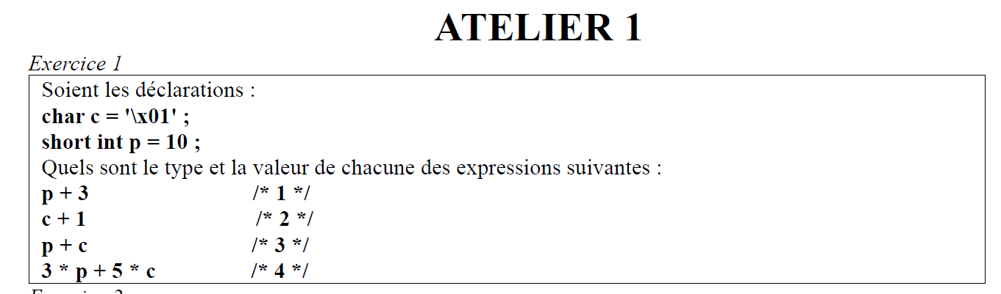

Tout les expressions suivantes sont de type int.

/*1*/ p + 3 = 13

/*2*/ c + 1 = 2

/*3*/ p + c = 11

/*4*/ 3*p + 5*c = 35

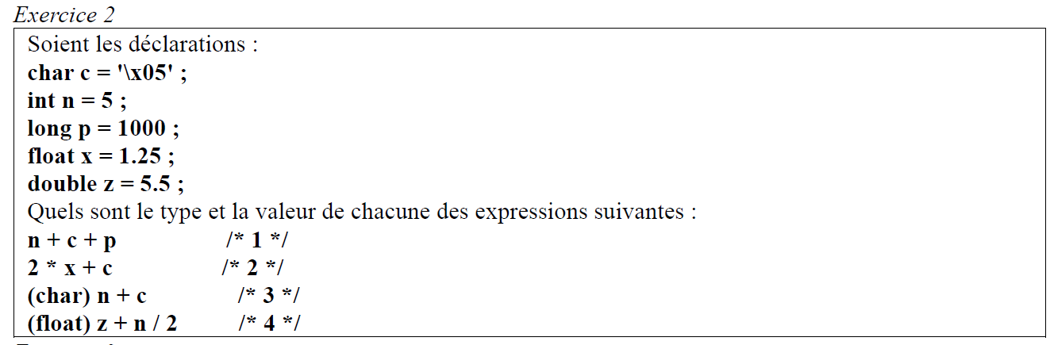

|  |  |  |
| --- | --- | --- |
| **Expression** | **Type** | **Valeur** |
| **/*1*/** | **int** | **1010** |
| **/*2*/** | **Float** | **7.5** |
| **/*3*/** | **Int** | **10** |
| **/*4*/** | **Float** | **7.5** |

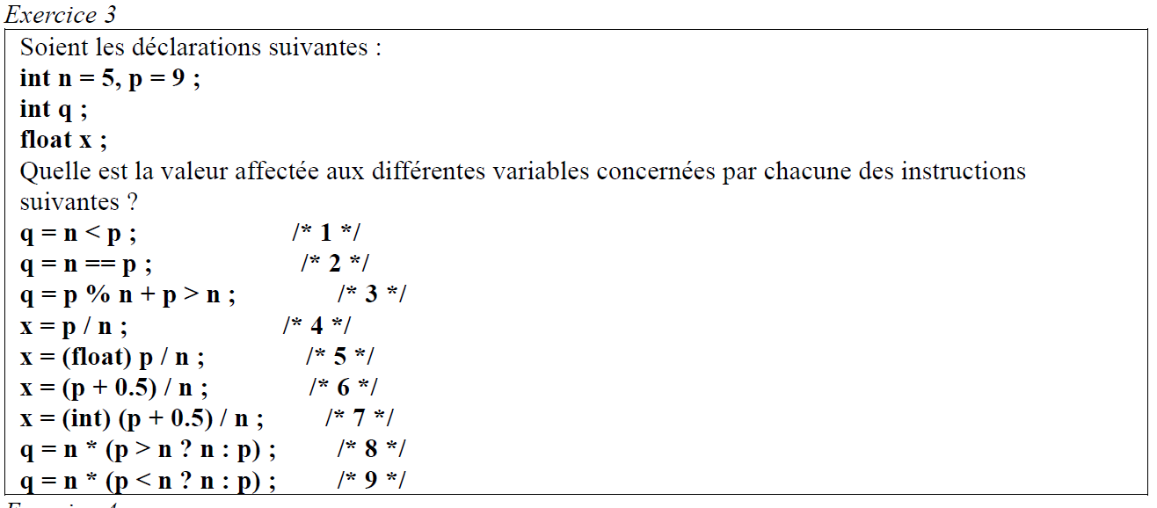

|  |  |  |
| --- | --- | --- |
| **/*1*/ q = 1** | **/*2*/ q = 0** | **/*3*/ q = 1** |
| **/*4*/ x = 1** | **/*5*/ x = 1.8** | **/*6*/ x = 1.9** |
| **/*7*/ x = 1** | **/*8*/ q = 25** | **/*9*/ q = 45** |

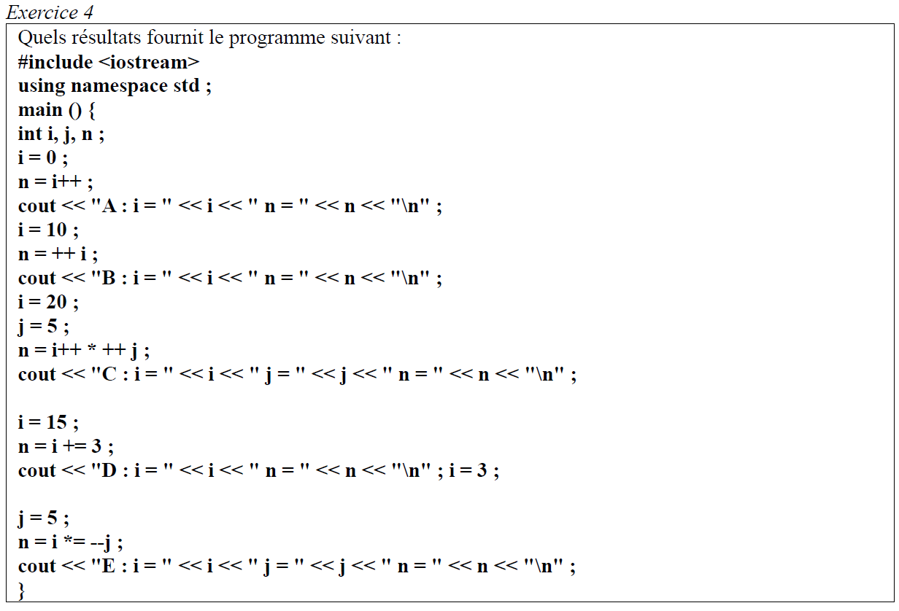

|  |  |  |  |  |
| --- | --- | --- | --- | --- |
| A : i = 1 n = 0 | B : i = 11 n = 11 | C : i = 21 j = 6 n = 120 | D : i = 18 n = 18 | E : i = 12 j = 4 n = 12 |

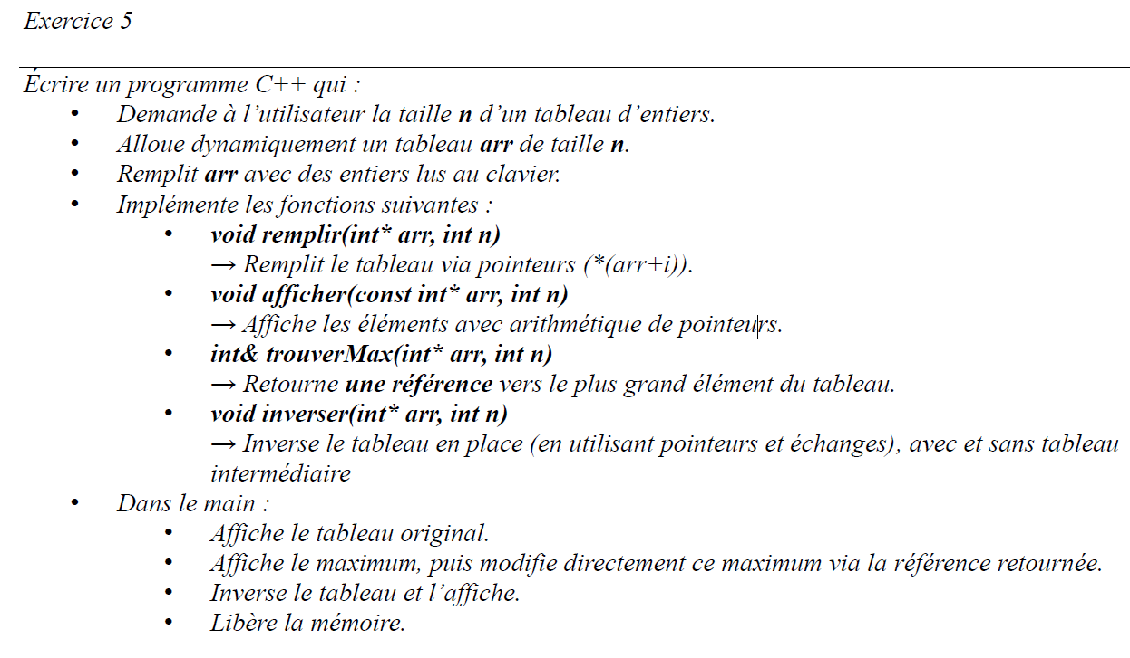

#include <iostream>

using namespace std;

void remplir(int* arr, int n) {

    for (int i = 0; i < n; i++) {

        cout << "Entrer l'element " << i + 1 << " : ";

        cin >> *(arr + i);

    }

}

void afficher(int* arr, int n) {

    cout << "Contenu du tableau : ";

    for (int i = 0; i < n; i++) {

        cout << *(arr + i) << " ";

    }

    cout << endl;

}

int& trouverMax(int* arr, int n) {

    int maxIndex = 0;

    for (int i = 1; i < n; i++) {

        if (*(arr + i) > *(arr + maxIndex)) {

            maxIndex = i;

        }

    }

    return *(arr + maxIndex);

}

void inverser(int* arr, int n) {

    for (int i = 0; i < n / 2; i++) {

        int temp = *(arr + i);

        *(arr + i) = *(arr + (n - 1 - i));

        *(arr + (n - 1 - i)) = temp;

    }

}

int main() {

    int n;

    cout << "Entrer la taille du tableau : ";

    cin >> n;

    int* arr = new int[n];

    remplir(arr, n);

    cout << "\nTableau original : ";

    afficher(arr, n);

    int& maxVal = trouverMax(arr, n);

    cout << "Le plus grand nombre est : " << maxVal << endl;

    cout << "Entrez une nouvelle valeur pour remplacer le max : ";

    cin >> maxVal;

    cout << "\nApres modification du maximum : ";

    afficher(arr, n);

    inverser(arr, n);

    cout << "Apres inversion du tableau : ";

    afficher(arr, n);

    delete[] arr;

    return 0;

}